Support de cours
La Paie
Gestion des Ressources Humaines
V5.0.03

TABLE DES MATIERES

1. Préambule 3
2. Les principes généraux 3
2.1. Liens agent / paie 3
2.2. L’importance des dates : la rétroactivité. 3
2.3. Les rubriques 3
3. Les données agent – paie 4
3.1. Les régimes 4
3.2. Les pondérations 6
3.3. Les données mois 8
3.4. Les données mois modifiables 9
3.5. Les données jour 10
3.6. Autres indications 10
4. Les éléments de paie 11
4.1. La saisie normale 11
4.2. Modification des éléments de paie 13
5. Le calcul de paie individuel (calcul ciblé) 15
6. La consultation des bulletins 17
6.1. Corps du bulletin 18
6.2. Pied de bulletin 19
7. L’édition des bulletins 20
8. La visualisation de l’historique 22
9. Les états de rubriques 23
10. Les Etats de Paie quotidiens 24
11. Le barème 25
11.1. La mise à jour 25
11.2. La consultation 27
12. Les matrices 28

Préambule
Le présent support de formation ne constitue qu’un complément indissociable de la formation dispensée par SEDIT Marianne. En aucun cas, il ne peut se suffire à lui seul pour réaliser une formation efficace.

Les principes généraux

Liens agent / paie

La paie d’un agent est issue :
- des éléments constitutifs de sa carrière (statut, grade, indice, position administrative…),
- des « éléments » de paie qu’il est possible de saisir,
- de l’incidence des absences (pondérations).

Chaque événement saisi dans le dossier de l’agent est susceptible d’avoir un impact sur la paie, à compter de sa date d’effet :
- entrée de l’agent,
- changement de statut,
- changement d’indice,
- entrée dans une nouvelle position administrative (temps partiel, départ en disponibilité ou réintégration…)
- changement de poste et / ou d’affectation,
- saisie d’une absence,
- départ de l’agent.

La paie, la carrière et les absences sont indissociables.

L’importance des dates : la rétroactivité.

La quasi totalité des données présentes dans l’application est datée et historisée. L’impact d’un événement sur le calcul d’une rubrique de paie est toujours effectif à une date précise. La saisie rétroactive d’un événement déclenchera automatiquement un rappel pour la ou les rubrique(s) concernée(s). De la même manière, lorsque le paramétrage le prévoit, le résultat du calcul d’une rubrique sera proraté en cas de saisie d’un événement en cours de mois.

Les rubriques

Les rubriques sont le cœur du moteur de paie. Elles se déclenchent :
- Automatiquement,
- Par la saisie d’une variable dans les données agents,
- Par leur saisie en élément de paie.

Les rubriques affectées automatiquement le sont en fonction de critères qui, pour la plupart du temps, sont issus de la carrière de l’agent tel que le statut, le grade ou l’affectation.

Les données agent – paie

Paie…
Les données agents

Les données agent paie regroupent un certain nombre d’informations qui auront une incidence sur la paie de l’agent.

Il est à noter qu’à l’exception de la partie « Généralités » de l’onglet « Régime », ces différentes informations sont propres à une situation de carrière.(Ex dans le cas d’un agent détaché sur emploi fonctionnel, qui a par conséquent deux situations de carrière, il y aura une fiche pondération pour la situation d’origine et une fiche pondération pour l’emploi fonctionnel).

Les régimes

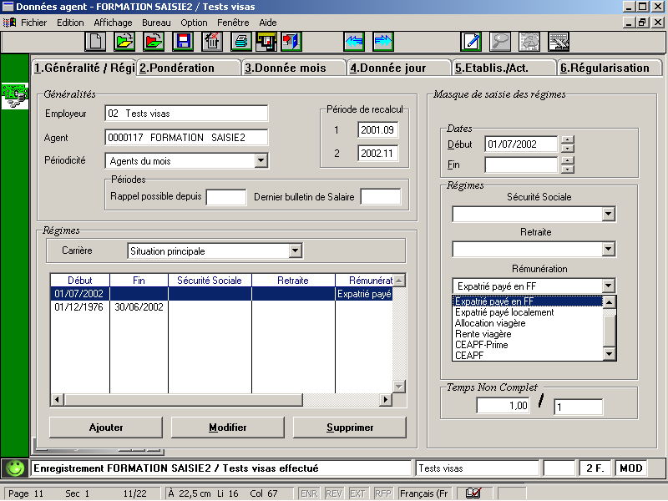

- Le régime de rémunération sert de critère pour la génération de certaines rubriques de paie

On s’en sert pour distinguer :

  - Les CEAPF rémunérés par le Territoire de ceux ne percevant que des accessoires.
  - Les Expatriés payés en FCP (localement) de ceux payé en EURO.
  - Les Allocations viagères des Rentes viagères

- La zone « Période de recalcul », se met à jour automatiquement lorsqu’on saisi un événement avec effet rétro-actif pour l’agent. Cela indique la période jusqu’à laquelle les rappels seront calculés.

- La zone « Rappel possible depuis » permet d’indiquer la période limite jusqu’à laquelle on peut remonter pour effectuer des rappels.

- La zone dernier bulletin de salaire permet d’indiquer la période jusqu’à laquelle on pourra générer un bulletin pour l’agent.

Les pondérations

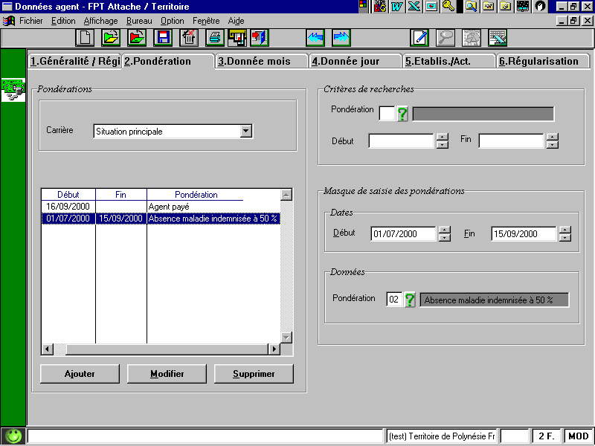
- La notion de pondération est utilisée pour faire le lien entre les absences (maladie) et la paie.
Dans le cadre de l’exploitation du module des absences, l’impact d’une absence maladie peut être répercutée automatiquement dans la paie par le biais de l’injection de pondérations lors du calcul de paie.

- La saisie se fait dans l’encart « Masque de saisie des pondérations » ou vous devez renseigner :

-Date de début de validité
-Date de fin de validité
-Code pondération

- L’encart « Critères de recherche » sert à effectuer une recherche parmi la liste des pondérations déjà saisies à l’agent.

Parmi la liste des pondérations disponibles :

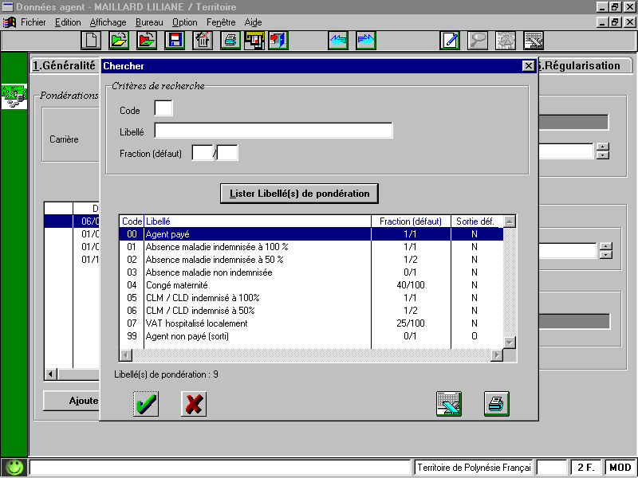
00 Agent payé ➔ est la pondération utilisée pour un agent effectivement payé sans incidence des maladies. C’est la pondération injectée par défaut pour tout scénario de recrutement, renouvellement de contrat…
99 Agent non payé ➔ est la pondération utilisée lorsqu’un agent parti ne doit plus être payé. (est utilisé également pour gérer l’impact en paie des mises à pied/sanctions disciplinaires).

La pondération agent non payée est importante pour les agents sortis car elle permet de recalculer l’agent bien qu’il soit parti, et lui générer s’il y a lieu des rappels pour les périodes ou il était en activité.

Attention :

L’impact paie se faisant par le biais de la fraction associée à la pondération ne concerne que les absences énumérées ci-dessus.
D’autre zones de saisie permettent en fonction des événements, d’impacter de manière appropriée la paie d’un agent :

-Position administrative (suspension, temps partiel…..)
-Fiche régime (fraction de temps non complet)

Les données mois

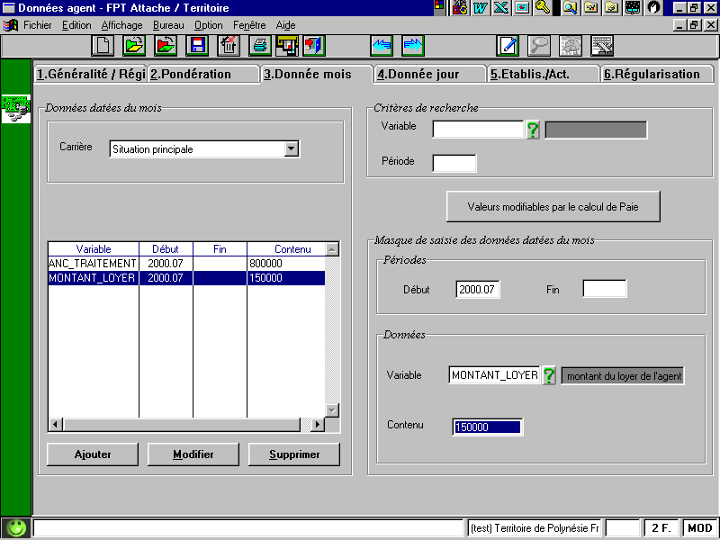

Les données mois modifiables

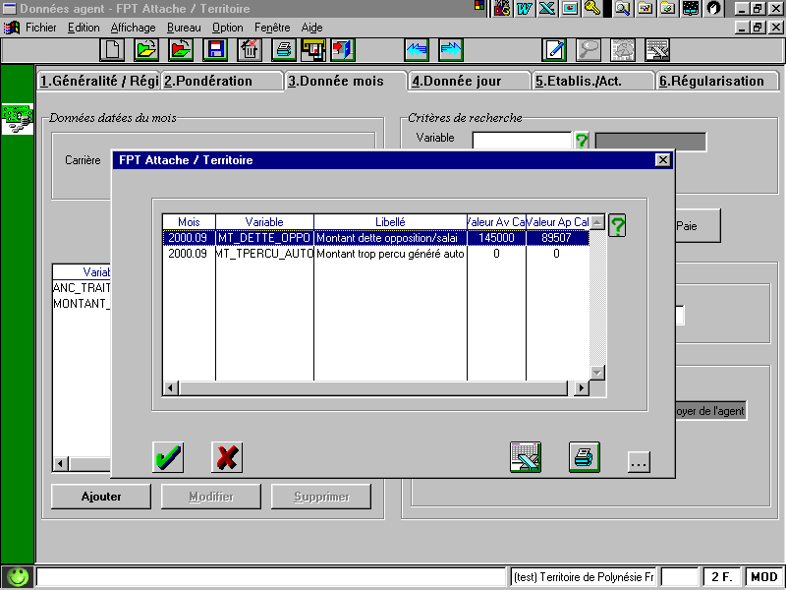

Pour accéder à cette grille, cliquer sur le bouton « Données mois modifiables par le plan de paie ».

Les données jour

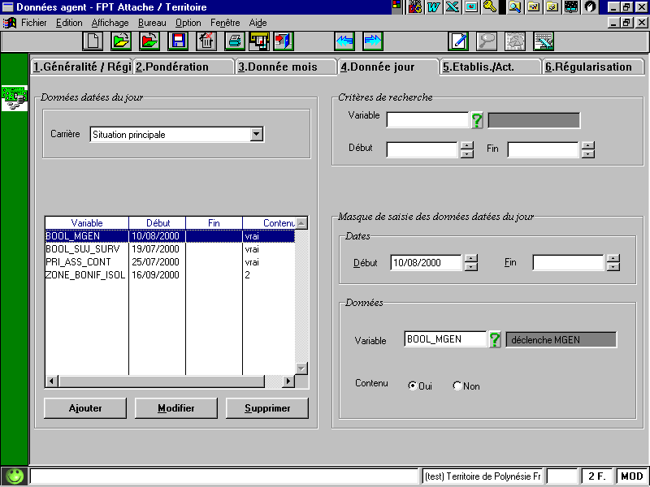

Autres indications

A la différence des fiches de la carrière le fait de saisir manuellement une occurrence dans les données paie ne clôture pas automatiquement l’enregistrement qui n’a plus cours. Par conséquent, lors d’une saisie « Manuelle », veiller à clôturer au préalable (mettre une date de fin) l’enregistrement précédent.

Comme pour les données de la carrière, les données paie se voient attribuer une date de fin de validité après le lancement d’un scénario de départ.

Les éléments de paie

La saisie normale
Paie…
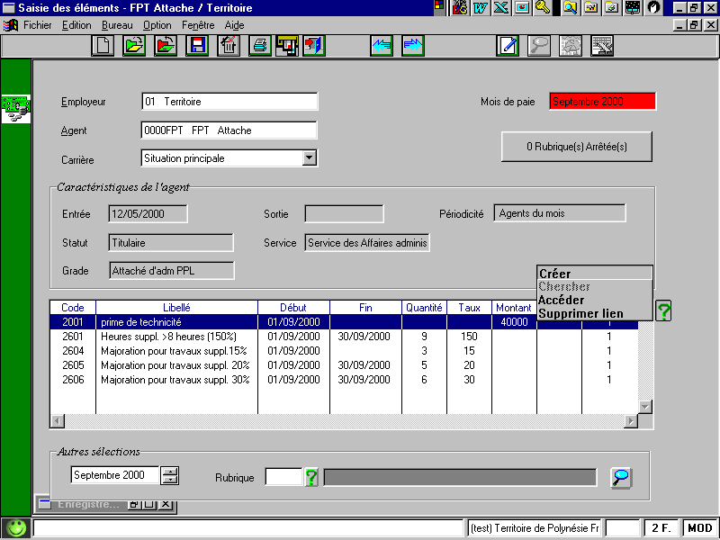
Les éléments de paie…
La saisie normale…

Le Bouton « Rubriques Arrêtées » permet de sélectionner la ou les rubrique(s) pour lesquelles on veut arrêter la génération automatique.

Passer par le point d’interrogation pour créer un nouvel élément de paie.

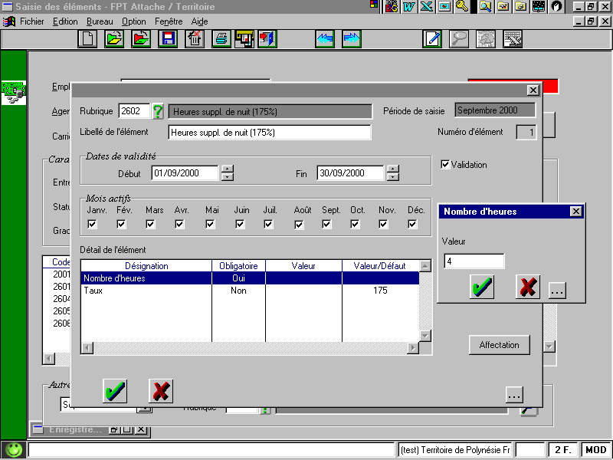

Possibilité de forcer une imputation pour l’élément de paie.

    - Les dates de validité définissent la période pour laquelle l’élément de paie sera calculé.
Si la date de fin de validité n’est pas saisie, l’élément de paie sera déclenché tous les mois.

- Les mois actifs définissent également les périodes de paie pour lesquelles l’élément sera calculé. (option peu utilisée).

- Le numéro d’élément est un numéro d’ordre qui s’incrémente de un en un lorsque l’on saisi plusieurs fois la même rubrique pour la même période.

Modification des éléments de paie

La clôture de paie a pour effet de générer dans les grilles éléments de paie et données mois modifiables de nouvelles occurrences avec pour date de début le nouveau mois de paie ,et ce pour les enregistrements qui n’ont pas de date de fin ou qui ont une date de fin supérieure au dernier jour du mois de paie.

Ex :
Paie de février 2002
saisie d’un élément de paie permanent
Indemnité de terminal informatique: Date de début Date de fin
01/02/2002 Sans date de fin

Après la clôture – on est positionné sur la paie de Mars 2002

La clôture de paie ferme l’élément de paie au 28/02/2002 et créé automatiquement un nouvel élément au 01/03/2002 sans date de fin.
Date de début Date de fin
01/02/2002 28/02/2002
01/03/2002 sans date de fin

 Celà signifie que si l’on veut effectuer une modification avec effet rétro-actif de l’élément de paie sur la période de janvier par exemple, il faut, dans la grille « saisie normale des éléments de paie », sélectionner au préalable la période sur laquelle on veut effectuer la modification.

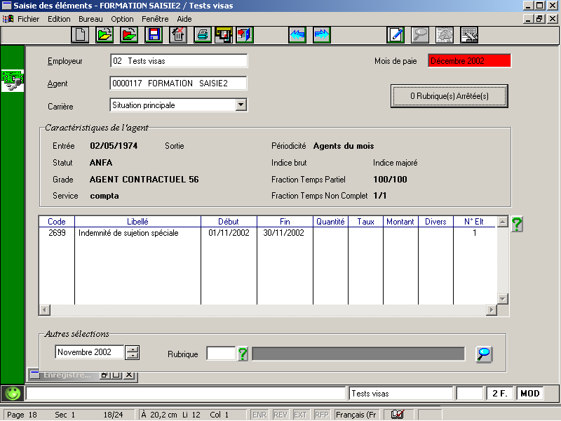

Pour modifier un élément de paie d’une période antérieure à la période de paie en cours,
Sélectionner la période dans l’encart « Autres sélections » en bas d’écran,
puis cliquer sur la loupe.
On accède aux éléments saisis pendant la période concernée.
On peut alors intervenir sur le détail de la saisie pour modification, ou suppression.
Après enregistrement, l’élément de paie modifié sera visible sur la période de paie en cours.

Le calcul de paie individuel (calcul ciblé)

Paie…
La sélection des agents à calculer

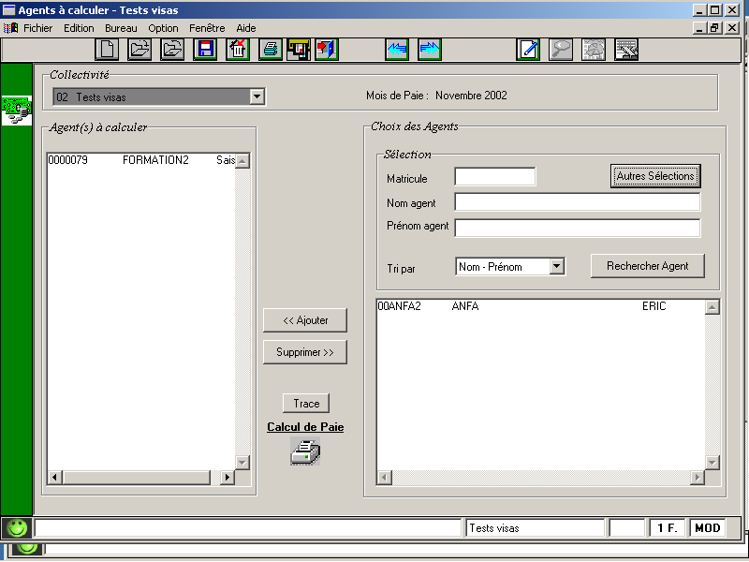

Recherche des agents en fonction de plusieurs critères (matricule, nom…).D’autres critères tels que le service, le statut… sont accessibles par le bouton « Autres sélections ».

Après avoir précisé le(s) critère(s) de recherche, Cliquer sur « Rechercher agent »

Après avoir sélectionné le ou les agents, le(s) passer dans la colonne de gauche par le bouton « Ajouter ».

Cliquer sur pour déclencher le calcul.

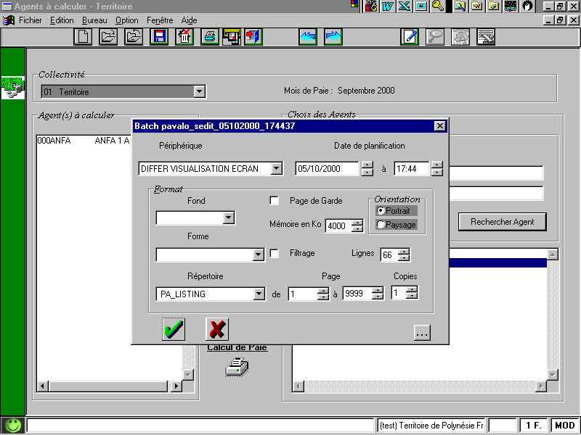
Possibilité de choisir le périphérique de l’édition du compte rendu du traitement.

La consultation des bulletins

Paie…
Consultation des bulletins

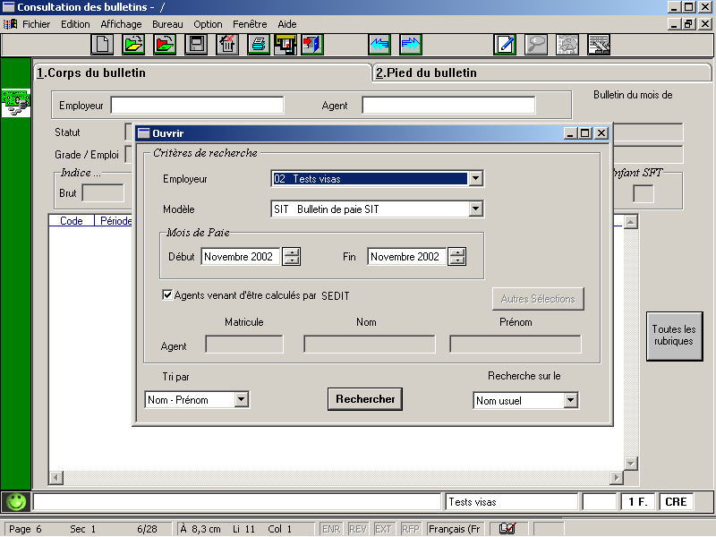

Par défaut, seuls les agents venant d’être calculés sont proposés. Il faut décocher pour élargir la recherche.

Le bouton « Autres sélections » permet de faire une recherche plus approfondie. (par statut, service…)

Corps du bulletin
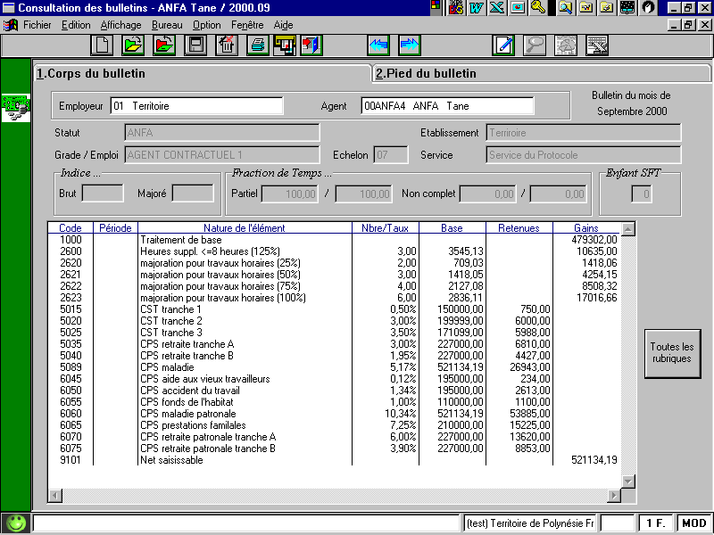

Pied de bulletin

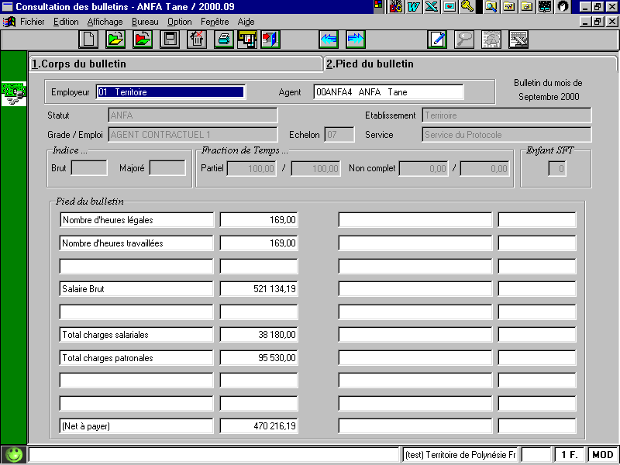

L’édition des bulletins
Paie…
Les traitement / éditions
Les données résultantes de la paie…
Les bulletins de salaire

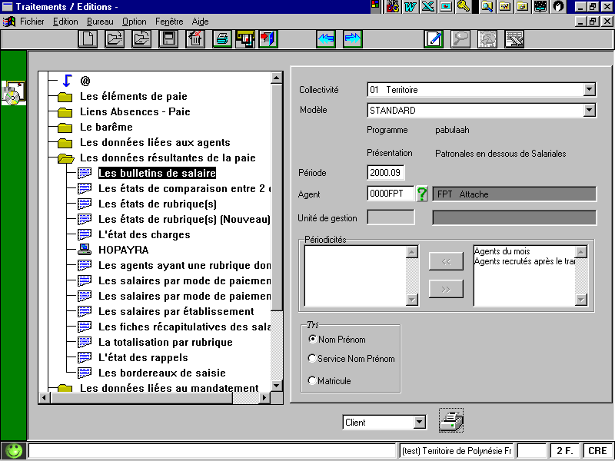

Possibilité de choisir de lancer le traitement sur le serveur ou sur le poste client.

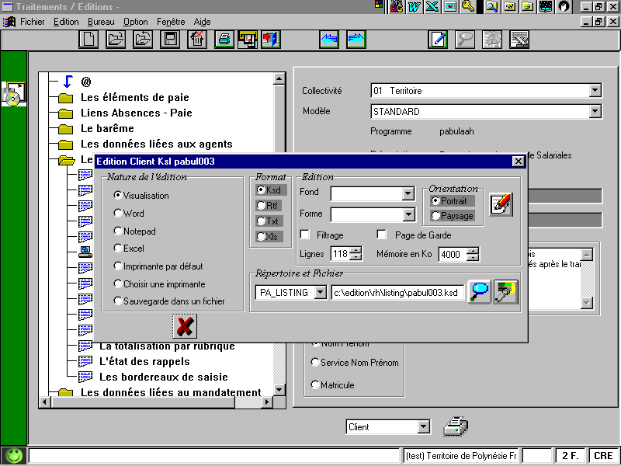

Cliquer ici pour lancer l’édition du bulletin

La visualisation de l’historique

Paie…
Visualisation de l’historique

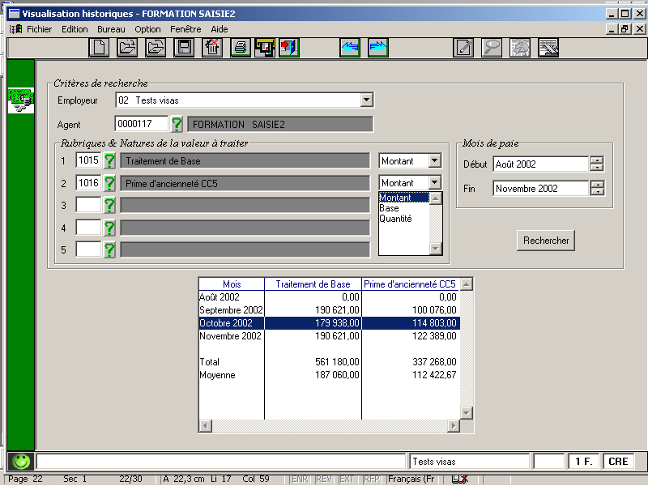

Cette Option permet de consulter rapidement les historiques de paie d’un agent en sélectionnant jusqu’à 5 rubriques de paie. Le résultat de la recherche peut être exporté sous Excel, par l’icône se trouvant dans la barre d ‘état après avoir cliqué une fois dans le tableau.

Préciser :
- la ou les rubriques,
- les données à extraire (Montant, Base ou Quantité)
- la ou les périodes à traiter

Puis lancer la recherche

Les états de rubriques

Paie…
Les traitement / éditions
Les données résultantes de la paie…
Les états de rubriques Nouveaux

Cette option permet de lancer un certains nombre d’états déjà paramétrés.
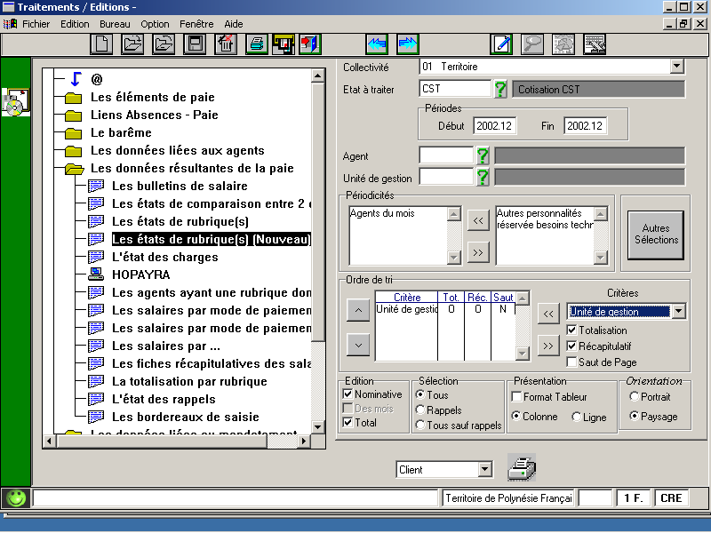

- Choisir l’état à traiter parmi la liste proposée,
- Sélectionner la période à traiter
- Possibilité de lancer l’état pour un agent, une Unité de gestion
- Possibilité de préciser des critères de sélection supplémentaire (service, grade, statut..) par le bouton « Autres sélections ».

- Si aucun critère n’a été précisé sur la zone Agent, indiquer le code périodicité à traiter

- Possibilité d’indiquer des critères de tri (avec des options de totalisation, récapitulatif , saut de page par critère de tri)
- Des options complémentaires sont accessibles en bas d’écran (édition nominative ou non, édition d’un total général ou non, mode de traitement des rappels, possibilité d’exporter directement sous Excel)

Les Etats de Paie quotidiens

A l’issue de la paie générale lancée quotidiennement, des états de contrôle sont transmis par la messagerie :

- Liste des agents payés sans service
- Liste des agents payés sans imputation
- Liste des agents ayant un blocage de paie :
Il s’agit des agents ayant une pondération autre que « 99 Agent non payé » donc considérés comme présents ,et pour lesquels la zone « Dernier Bulletin de Salaire » est alimentée.

- Liste des agents payés ayant un Net à payer négatif : Vérifier les bulletins de chacun de ces agents.
- Liste des agents payés sans domiciliation bancaire.
- Liste des agents payés ayant une domiciliation bancaire en erreur : Agents dont le N° de compte comporte moins de 11 caractères.
- Liste des agents payés ayant une variation de NAP de + 50.000 FCP par rapport au mois précédent.
- Liste des agents payés ayant un écart de NAP par rapport au NAP calculé la veille.

➔ Ces états sont à contrôler ,et corriger les éventuelles anomalies.

Le barème

La mise à jour

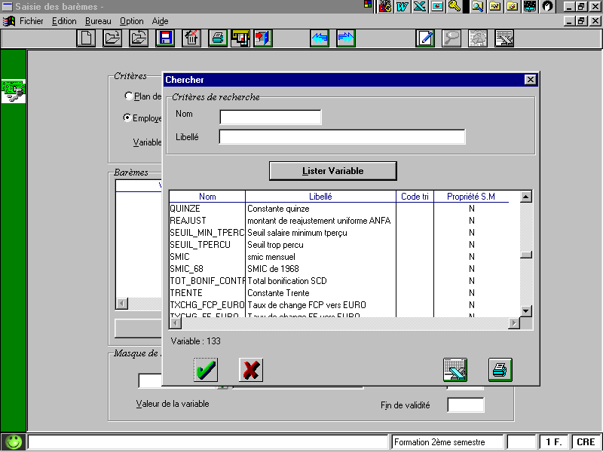
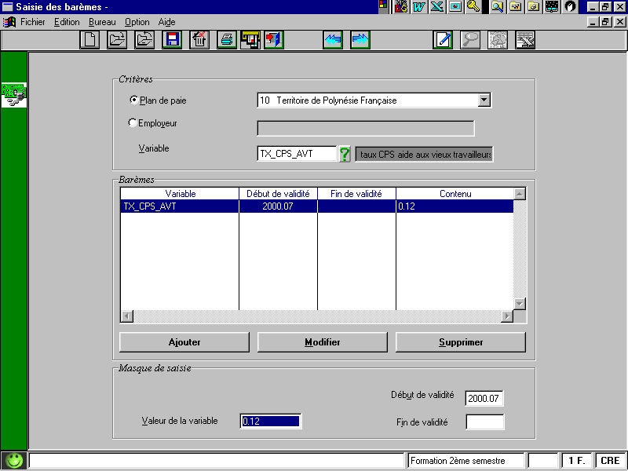

La consultation

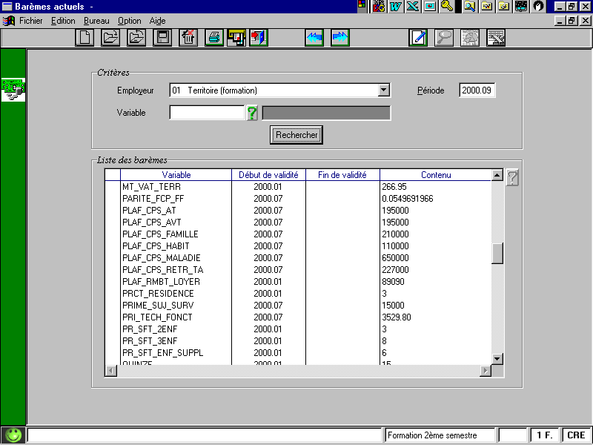

Les matrices

